**Упражнения на площадке.**

Первый этап практического экзамена проводится на закрытой от движения площадке по комплексам испытательных упражнений:

* [«Остановка и трогание на подъеме»](http://www.auto-online.ru/help/place/start-stop-slope/);
* [«Параллельная парковка задним ходом»](http://www.auto-online.ru/help/place/parking/);
* [«Змейка»](http://www.auto-online.ru/help/place/curve/).
* [«Разворот»](http://www.auto-online.ru/help/place/turn/).
* [«Въезд в бокс»](http://www.auto-online.ru/help/place/box/).

Вариант, по которому будет проводиться экзамен, устанавливается ежедневно начальником экзаменационного подразделения и объявляется кандидатам в водители непосредственно перед началом экзамена.

Экзамен может проводиться одним из двух методов:

1. Один кандидат в водители последовательно выполняет все предусмотренные комплексом упражнения;
2. Несколько кандидатов в водители поочередно выполняют одно из упражнений комплекса и затем приступают к выполнению следующего.

Перед экзаменом кандидату в водители выделяется не более 2 минут на адаптацию к органам управления ТС, которая подразумевает:

- подгонку сидения водителя под индивидуальные антропометрические данные,   
- регулировку зеркал заднего вида,   
- опробование порядка переключения передач в коробке передач,   
- включение и выключение стояночной тормозной системы,   
- опробование функциональности приводов сцепления и подачи топлива.

**Упражнение «Остановка и трогание с места на подъеме»**

В одном из трёх вариантов упражнений при выполнении практического экзамена на площадке Вам предстоит:

* выполнить трогание с места в стартовых воротах на горизонтальном участке,
* движение по наклонному участку,
* остановку на наклонном участке перед линией “СТОП-1”,
* а также трогание с места на наклонном участке с последующей остановкой перед линией “СТОП-2”.

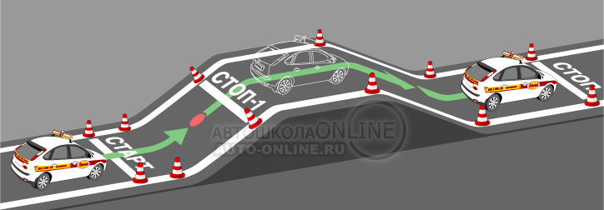

*Расстояние, на котором позади машины устанавливается контрольная стойка, зависит от величины продольного уклона и может колебаться от 20 см (при уклоне 8%) до 30 см (при уклоне 16%). Вычисляется расстояние по формуле: L = 0, 0125а + 0, 1, где L - контрольное расстояние (в метрах), а - величина продольного уклона (в процентах).*

**Для этого Вам необходимо знать, что:**

* при выполнении данного упражнения Вы должны набрать не более 4-х штрафных баллов;
* упражнение начинается от линии “СТАРТ” на горизонтальном участке, откуда после плавного старта автомобиль на малой скорости нужно направить к линии “СТОП-1” на наклонном участке. Когда машина всеми четырьмя колесами заедет на наклонный участок и приблизится к линии “СТОП-1 ”, надо плавно остановиться, не и пересекая самой линии;
* как только машина остановится, Вы должны зафиксировать ее от скатывания назад с помощью стояночного или рабочего тормоза;
* после установки позади машины контрольной стойки, Вам предстоит выполнить трогание с места на подъем без отката машины назад более, чем на расстояние до установленной стойки. Если стойка будет сбита, Вы получите максимальное количество штрафных баллов;
* в конце упражнения Вам необходимо остановиться у стоп-линии на горизонтальном участке.

**Для этого Вам необходимо освоить следующий порядок действий:**

1. Нажмите педаль сцепления и включите первую передачу;
2. Утопите кнопку фиксатора рычага стояночного тормоза, но продолжайте удерживать рычаг в верхнем положении;
3. С помощью педали “газа” сделайте несколько повышенную частоту вращения коленчатого вала двигателя (1500 - 2000 об/мин);
4. Плавно отпустите педаль сцепления в среднюю позицию, соответствующую моменту касания дисков сцепления, и удерживайте ее в этом положении до начала движения машины;
5. Когда Вы почувствуете, что диски сцепления коснулись друг друга и машина хочет, но не может ехать, надо быстро опустить рычаг стояночного тормоза вниз. Тогда машина плавно начнет движение в гору, без малейшего отката назад;
6. После того, как машина стронулась с места, необходимо удерживать малую скорость движения, контролируя усилие своих ног на педалях “газа” и сцепления.

**Упражнение «Параллельная парковка»**

В одном из трёх вариантов упражнений при выполнении практического экзамена на площадке Вам предстоит:

* выполнить трогание с места в стартовых ворогах,
* въезд в зону стоянки по заданной траектории,
* остановку в зоне стоянки перед линией “СТОП”.

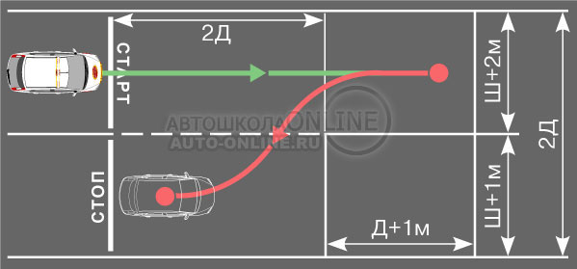

*Д – длина ТС, Ш – ширина ТС.*

Для этого Вам необходимо знать, что:

* при выполнении данного упражнения Вы должны набрать не более 4-х штрафных баллов;
* приступать к выполнению “параллельной парковки” следует с четко разработанным поэтапным планом своих действий. Этими действиями должны быть трогание с места от линии “СТАРТ”, движение передним ходом и остановка у стенки “коридора”, движение задним ходом, и остановка в парковочном “кармане” перед линией “СТОП”.
* для успешного выполнения упражнения “Параллельная парковка” двигаться, как вперед, так и назад надо с минимальной скоростью, близкой к скорости пешехода. Минимальная скорость необходима для того, чтобы Вы успевали точно и координировано поворачивать рулевое колесо при выполнении упражнения;
* после остановки машина должна полностью оказаться в зоне стоянки, ограниченной стойками и прерывистой линией разметки.

**РЕКОМЕНДАЦИИ ЭКСПЕРТОВ.**  
Начинается данное упражнение, как и все другие, от линии “СТАРТ”.

Поработав педалями “газа” и сцепления, сделайте плавный старт и удерживайте минимальную скорость движения. Так Вам будет легче выбрать место для последующей остановки.

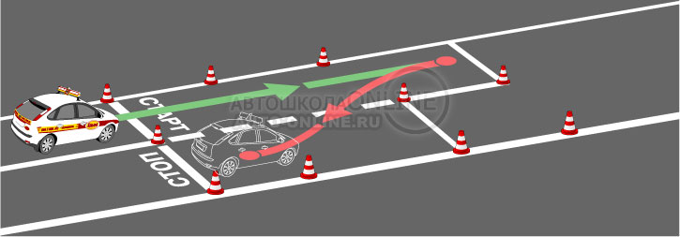

Останавливаться перед стенкой “коридора” следует вплотную к ли¬нии стоек (поз. 1 на рисунке). Только из этого положения Вы сможете полностью охватить взглядом пространство позади машины, а также спланировать траекторию движения задним ходом в парковочный “карман”.

Постарайтесь представить траекторию движения автомобиля при парковке и заранее наметить точки изменения направления движения.

После этого начинайте движение задним ходом. Продолжайте двигаться с минимальной скоростью, иначе Вы не будете успевать отслеживать и корректировать сложную траекторию “параллельной парковки”.

Вам необходимо учитывать, что кинематика движения задним ходом такова, что 20 - 30 см пути, пройденного машиной по ложной траектории, в ограниченном пространстве исправить уже не получается! Поэтому двигаться к границе парковочного “кармана” задним ходом нужно очень медленно.

Когда задний бампер машины поравняется с крайней стойкой “кармана”, быстро поворачивайте руль направо и входите на первый круг (поз. 2).

В позиции 3 (примерно 45 градусов к линии разметки) необходимо “выпрямить” передние колеса и готовиться к переходу на другой круг. Однако, активно поворачивать руль налево можно будет только тогда, когда передний бампер машины поравняется с крайней стойкой парковочного “кармана” (поз. 4). Следовательно, в данный момент все свое внимание надо направить именно на эту стойку.

После того, как бампер минует стойку и Вы, повернув руль налево, перейдете на второй круг, внимание следует тут же переключить на стойки сбоку и позади Вас, ведь до них останется не так уж много места.

Уделите также внимание контролю левого борта машины. Как только он пересечет прерывистую линию разметки, а машина полностью окажется внутри парковочного “кармана” (поз. 5), упражнение будет считаться выполненным! Вам останется лишь остановить машину, включить нейтральную передачу и стояночный тормоз.

**Упражнение «Змейка»**

В одном из трёх вариантов упражнений при выполнении практического экзамена на площадке Вам предстоит выполнить:

* трогание с места в стартовых воротах,
* движение по заданной траектории;
* остановку перед линией “СТОП”:

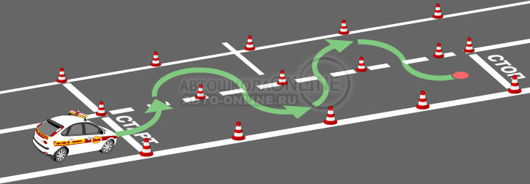

*Д - длина ТС; а=1,5Д + О,5м.*

Для этого Вам необходимо знать, что:

* при выполнении данного упражнения Вы должны набрать не более 4-х штрафных баллов;
* для успешного выполнения данного упражнения Вам необходимо двигаться с минимальной скоростью и использовать скоростной способ руления;
* для успешного выполнения данного упражнения Вам необходимо учитывать смещение задней части машины к центру поворота.

**Упражнение "Въезд в бокс"**

В одном из трёх вариантов упражнений при выполнении практического экзамена на площадке Вам предстоит:

* выполнить трогание с места в стартовых воротах,
* въезд в бокс по заданной траектории при одноразовом включении передачи заднего хода
* остановку перед линией “СТОП”.

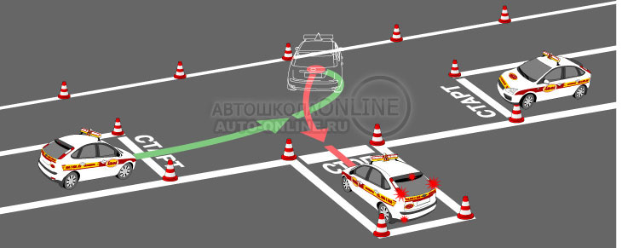

 Для этого Вам необходимо знать, что:

* при выполнении данного упражнения Вы должны набрать не более 4-х штрафных баллов;
* въезд в бокс  по Вашему выбору может осуществляться из исходного положения, как с правой, так и с левой стороны площадки, а также по любой траектории;
* при выполнении упражнения необходимо максимально использовать ширину коридора, контролировать минимальную скорость движения, выбрать место для остановки перед левой “стенкой” коридора, затем включить заднюю передачу, повернуть тело направо и начать движение задним ходом;
* во время движения задним ходом следует аккуратно работать рулем: руль надо поворачивать плавно, отслеживая при этом изменения в траектории движения автомобиля;
* ориентироваться следует по крайней правой стойке бокса: постарайтесь приблизиться к ней на расстояние 0,5 м и далее двигаться точно в середину створа ворот;
* в тот момент, когда задний бампер поравняется со створом ворот бокса, необходимо начать поворот руля вправо и как только осевая линия машины начинает совмещаться с осевой линией бокса, вывернуть руль обратно (налево). Причем руль должен оказаться в положении прямолинейного движения не позже, чем машина сама займет такое положение;
* движение по прямой до конца бокса должно быть закончено за 0,5 м до задней стены.

**ПОМНИТЕ**, если Вы видите, что не вписываетесь в габариты бокса, лучше воспользоваться повторным включением передачи заднего хода и получить 3 штрафных балла, чем завалить весь экзамен.

**Упражнение «Разворот»**

В одном из трёх вариантов упражнений при выполнении практического экзамена на площадке Вам предстоит выполнить:

* трогание с места в стартовых воротах,
* разворот на 180 градусов в ограниченном по ширине пространстве при одноразовом включении передачи заднего хода
* остановку перед линией “СТОП”:

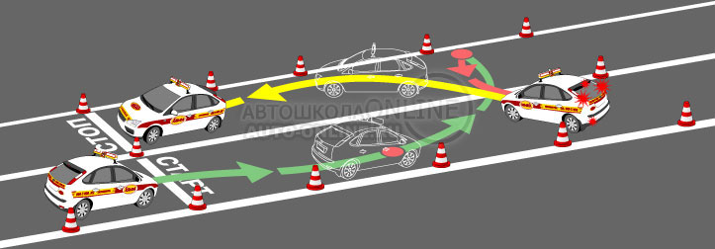

Для этого Вам необходимо знать, что

* при выполнении данного упражнения Вы должны набрать не более 4-х штрафных баллов;
* во время выполнения разворота в три приема, каждое последующее действие должно быть четко спланировано, а затем не менее четко выполнено.
* для успешного выполнения разворота двигаться, как вперед, так и назад надо с минимальной скоростью, близкой к скорости пешехода. Минимальная скорость необходима для того, чтобы Вы успевали поворачивать рулевое колесо в ограниченном пространстве.
* двигаться с устойчивой минимальной скоростью Вы сможете только в том случае, если уверенно владеете техникой сбалансированной работы ног на педалях газа и сцепления.

**I. Движение вперед и налево:**

1. На первой передаче плавно начать движение от линии “СТАРТ”.
2. Удержать минимальную скорость движения.
3. Как можно ближе прижаться к правой границе “коридора”. Быстро крутить руль
4. Смотря через плечо назад, не забывать держать под контролем переднюю часть автомобиля и т.д.
5. Повернуть руль налево до конца с максимально возможной скоростью вращения.
6. Продолжить движение с минимальной скоростью.

**II. Подготовка к остановке у левой стенки коридора:**

1. Примерно за 1 - 1,5 м до предполагаемого места остановки у левой стенки коридора необходимо левой ногой нажать педаль сцепления, а правую перенести на педаль тормоза, чтобы машина продолжала медленно двигаться по инерции.
2. За 0,5 м до предполагаемого места остановки быстро повернуть руль направо настолько, насколько это будет возможно на таком расстоянии, и сразу же остановить машину.
3. Выключить первую передачу.

**III. Движение назад направо:**

1. Включить передачу заднего хода.
2. Повернуть свое тело направо и смотреть назад через правое плечо.
3. Плавно начать движение назад и одновременно с этим довернуть руль направо до конца.
4. Удерживать минимальную скорость движения.

**IV. Подготовка к остановке:**

1. Примерно за 1 - 1,5 м до предполагаемого места остановки необходимо левой ногой нажать педаль сцепления, а правую перенести на педаль тормоза, чтобы машина продолжала медленно двигаться по инерции.
2. За 0,5 м до предполагаемого места остановки нужно быстро повернуть руль налево настолько, насколько это будет возможно на этом рас-стоянии, и сразу же остановить машину.
3. Выключить передачу заднего хода.

**V. Движение вперед налево:**

1. Занять на сиденье обычное положение.
2. Включить первую передачу.
3. Плавно начать движение и одновременно с этим довернуть руль налево до конца.
4. Удерживать минимальную скорость движения до тех пор, пока правое переднее крыло машины не развернется в сторону линии “СТОП”. Если Вы увидите, что правое крыло машины явно направляется к стойке коридора, то Вам следует остановиться и повторно проде¬лать пункты III-V. В этом случае разворот получится не в три приема, а в пять, что будет означать 3 штрафных балла, но зато Вам удастся спасти экзамен.

**VI. Подготовка к остановке перед линией “СТОП”:**

1. Приблизительно за 1,5 - 2 м до линии “СТОП” левой ногой нужно нажать педаль сцепления, а правую перенести на педаль тормоза, чтобы машина двигалась по инерции.
2. Плавно погасить скорость движения и остановить машину перед линией “СТОП”, не пересекая ее.